用人单位名称：中国石化销售股份有限公司辽宁盘锦辽河北路加油站
技术服务类别：现状评价 检测 预评价 控制效果评价
地址：盘锦市双台子区宋家村305国道234公里处
企业联系人 | 丛新宇 | 企业联系电话 | 18341323041
项目组人员 | 刘广隆、邢鸽南、苗圃瑄、陈晨
现场调查人员 | 刘广隆、苗圃瑄 | 现场调查时间 | 2021年8月25日
现场检测人员 | 邢鸽南、苗圃瑄 | 现场检测时间 | 2021年9月9日
企业陪同人 | 丛新宇
现场调查照片 | 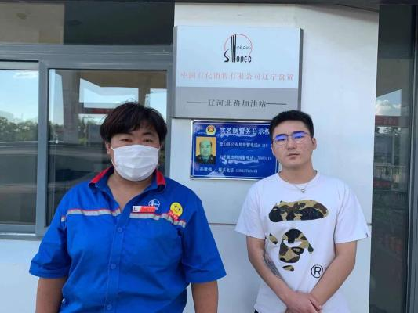
现场采样照片 | 